INSTITUTO TÉCNICO ALFONSO LÓPEZ 

LENGUA CASTELLANA

PROYECTO DE INVESTIGACIÓN ENJAMBRE

GRADO 0CTAVO SEIS INTEGRANTES DEL GRUPO:__________________________________________

____________________________________________________________________________________________________________________________________________________________________________________________________________________________________________________________________________________________________________________

INDICADORES DE LOGRO:

* Elabora la justificación del problema de investigación.
* Elabora párrafos coherentes atendiendo a las reglas de cohesión: Signos de puntuación y conectores.

1. Lee la pregunta y el problema que se han decidido para hacer la investigación.
2. Elabora una justificación teniendo en cuenta las siguientes definiciones-:

La justificación explica la manera como el proyecto entrará a solucionar el problema planteado y cuál es su contribución. Incluye el impacto en el corto, mediano y largo plazo.

Debes expresar en qué forma va a beneficiarte el proyecto, qué interés, utilidad y novedad tiene el proyecto? La justificación responde a Por qué se hace el proyecto.

1. Escribe 10 frases diferentes que puedan justificar el problema para lo cual responde las siguientes preguntas, a cada interrogante contesta con dos oraciones gramaticales:

* ¿Cómo entrará el proyecto a solucionar el problema?__________________________________________________________________________________________________________________________________________________.
* ¿Cuál es el impacto en el corto, mediano y largo palzo?______________________________________________________________________________________________________________________________________________________________________________________________________________________
* ¿En qué forma va a beneficiarte el problema?__________________________________________________________________________________________________________________________________________
* ¿En qué forma el problema va a beneficiar a otras personas?_______________________________________________________________________________________________________________________________________________________________________________________________________________
* ¿Qué interés tiene el proyecto?_________________________________________________________________________________________________________________________________________________________________________
* ¿Qué utilidad tiene el proyecto?_______________________________________________________________________________________________________________________________________________________________________________________________________________________

1. Une las oraciones para formar un párrafo, tratando de no repetir palabras y utilizando conectores como los que aparecen a continuación o sinos de puntuación como la coma, el punto, los dos puntos.

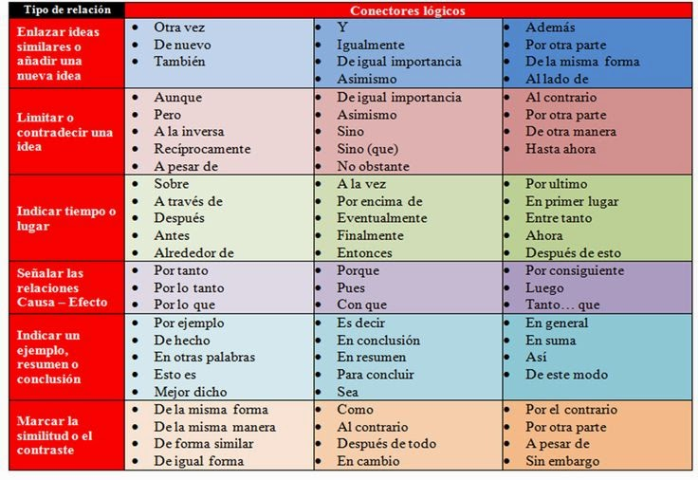

Pregunta problema: ¿Se da en Ocaña la agresión sexual?

DESCRIPCIÓN DEL PROBLEMA:

La agresión sexual es el maltrato o vulneración de la sexualidad de una persona, se presenta cuando se obliga a tener sexo para lo cual se maltrata físicamente y de palabra; también, se utiliza el engaño ya sea con regaloso cariños, amenazas para tener el acceso carnal, además hay parejas que caen en el abuso sexual porque obligan a su cónyuge o compañero a tener intimidad y la maltratan sicológica y físicamente. Se presenta principalmente en niños, adolescentes y mujeres adultas que por estar indefensas son abusadas. La agresión sexual se puede presentar en cualquier lugar, en la casa, en la calle, en el colegio, en los montes, lugares solitarios, calles desoladas, callejones, porque hay agresores de todo tipo, estrato, raza etc., y la mayoría de las veces tienen razones macabras o sádicas para incurrir en este tipo de hechos o están bajo el consumo de alcohol o alucinógenos, son enfermos que pueden llegar hasta el asesinato por su obsesión sexual. Existen casos tan extremos en los cuales el abusador es un familiar muy cercano.

Generalmente la agresión sexual se da por la falta de comunicación con los padres, los agredidos, generalmente niños o adolescente, no cuentan lo que está pasando al padre o la madre, esto puede deberse al temor pues muchos agresores amenazan con asesinarlos a ellos o a sus seres queridos, por otro lado, los agredidos creen que no le van a dar crédito a lo que denuncian.

La agresión sexual puede llevar a abortos, bajo rendimiento académico, baja autoestima, los agredidos se pueden convertir en violadores e incluso y tal vez lo más grave puede llevar al suicidio o la muerte causada por el agresor

EVALUACIÓN:

El docente observará el trabajo en grupo y al terminar la guía grupal dará una evaluación, luego individualmente escribirán 2 párrafos de justificación en los cuales se tendrá en cuenta para la calificación:

* Orden en la organización de las ideas
* Ortografía
* Uso de signos de puntuación
* Letra legible
* Uso de conectores